EXAMEN FICTICIO FINAL ENERO-2015

AÑO ACADÉMICO: 2014-2015
ASIGNATURA: Inteligencia Artificial
CURSO/S Y ESPECIALIDAD/ES: 3º CTI

INSTRUCCIONES DEL EXAMEN:
DURACIÓN: 2 horas
Problema 1 : Prolog, representación interna de información [2,5 puntos}

a) Tenemos el siguiente conocimiento directo:
The problem of murder mystory.
Five persons Alice,her husband,brother,son and daughter
Event: One murder.One of the five is victim and one is
Killer.
Rules:
1) Husband and alice was not together on the night of murder
2) The killer and victim were on the beach.
3) on the night of murder,one male and one female
ware in the bar.
4) The victim was twin and the counterpart was
innocent.
5) The killer was younger than the victim.
6) One child was alone at home.

Construir un programa que refleje dicho conocimiento (2 puntos) justificándolo y permita resolver las siguientes cuestiones (3 puntos):

1) ¿Podemos conocer quién es el asesino?
2) ¿Quién es la víctima?
3) ¿Quién estaba en el bar?
4) ¿Quién estaba con Alicia?
5) ¿Y quién estaba solo en casa?

Problema 2 : Prolog, Listas [4 puntos}

Supongamos que los cuadros del tablero de ajedrez los representamos por pares de números [X,Y] con X e Y entre 1 y 8.

1. Definir la relación salta(C1,C2) que se verifica si el caballo puede pasar en un movimiento del cuadrado C1 al cuadrado C2. Por ejemplo,

?- salta([1,1],S).

S=[3,2];
S=[2,3];
No

2. Definir la relación camino(L) que se verifique si L es una lista de cuadrados representando el camino recorrido por un caballo sobre un tablero vacío. Por ejemplo,

?- camino([[1,1],C]).

C=[3,2];
C=[2,3];
No

3. Usando la relación camino, escribir una pregunta para determinar los caminos de longitud 4 por los que puede desplazarse un caballo desde cuadro [2,1] hasta el otro extremo del tablero (Y=8) de forma que en el segundo movimiento pase por el cuadro [5,4].

4. Calcular el menor número de movimientos necesarios para desplazar el caballo del cuadro [1,1] al [2,2]. ¿Cuántos caminos de dicha longitud hay de [1,1] a [2,2]?

Problema 3 : Espacio de búsqueda y búsquedas no informadas [3.5 puntos]

Considerar el problema de los caníbales y los misioneros.

a ) (1.5 punto) Describe una representación del estado y un conjunto de operadores para resolver problemas en un dominio de tres caníbales y tres misioneros.

b ) (2.5 puntos) Ahora tienes que resolver el problema de la figura utilizando tu conjunto de operadores.

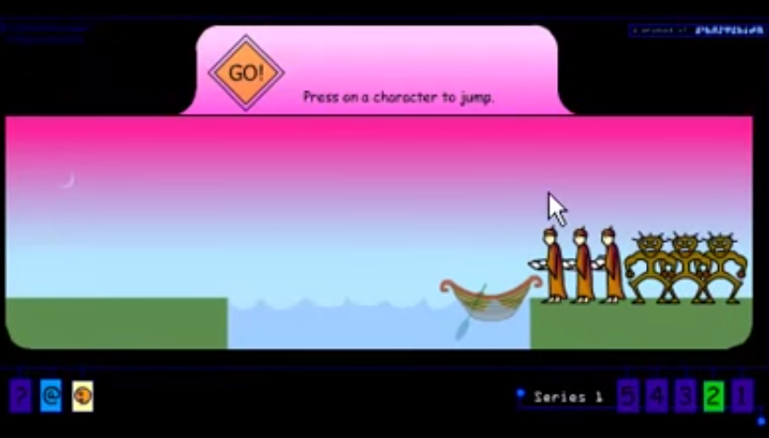

1. Muestra el árbol de búsqueda utilizando búsqueda primero en anchura.
2. Muestra el espacio de búsqueda obtenido utilizando búsqueda en profundidad con profundidad limitada donde tu debes seleccionar un limite de profundidad apropiado. (Puedes utilizar el espacio de búsqueda anterior. etiquetando los nodos. y contestando a esta cuestión mostrando el orden en que los nodos son visitados.)

c ) (1 punto) ¿Tu representación podría manejar problemas en el dominio general de los Caníbales y Misioneros con k misioneros y n caníbales?. Si la respuesta es si. ¿por qué? Si no. ¿por qué no. y como podría ser extendido?

